Квалификационный экзамен
ПМ 04 Сопровождение и обслуживание программного обеспечения компьютерных систем
Дата: 25.11.2024
Билет №20
Тема: «Работа с реестром»
Экзаменационная работа студента СПО группы СИ132 Огорельцева Тимура
Задача 1. Работа с реестром, его настройка, исправление ошибок
Решение.
Пример программы – Реестр Windows
Скриншоты
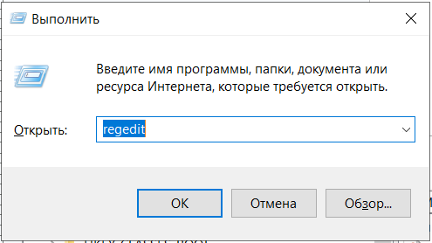
Рисунок.1. Регистр
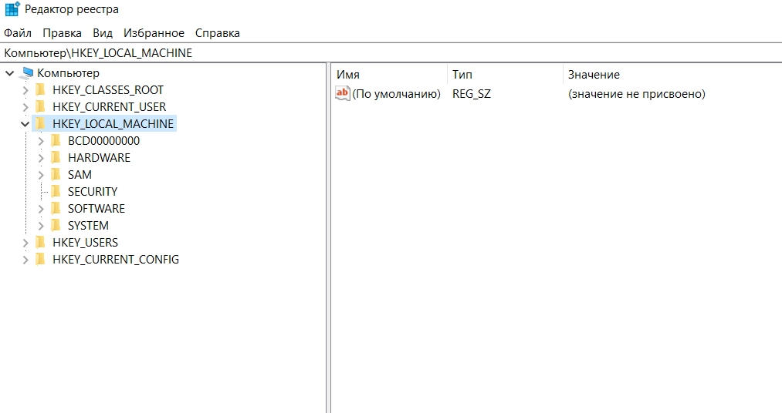
Рисунок.2. Каталог регистра

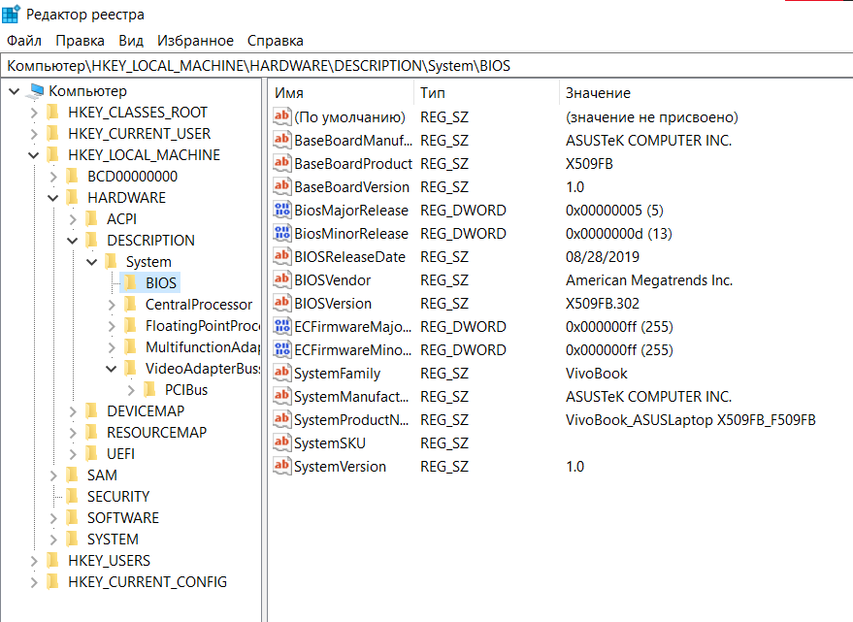
Рисунок.3.Просмотр сведений о компьютере

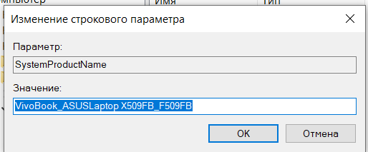
Рисунок.4.Изменение значений ключа

Исходный код
Win+R – открытие окна «Выполнить»
Regedit – команда открытия реестра

